# **Bài thực hành 01 HTML cơ bản**

### **Đánh dấu một lá thư**

**Công cụ hỗ trợ: Visual Studio Code**

**Nội dung thực hiện:**

* Sử dụng các loại tài liệu cấu trúc thích hợp như DOCTYPE, và các phần tử <html>, <head>, <body>.
* Bộ ký tự của tài liệu (character set) phải được đặt là “utf-8” bằng cách sử dụng thẻ <meta>.
* Tác giả của bức thư phải đặc trong một thẻ <meta>.
* CSS được cung cấp phải để trong thẻ thích hợp ở phần này.
* Đặt 2 địa chỉ trong các phần tử <address>. Mỗi dòng của địa chỉ nên nằm trên một dòng mới, nhưng không nằm trong một đoạn mới.
* Tên của người gửi (sender) và nhận (receiver) (cả điện thoại Tel và Email) phải được đánh dấu với mức độ quan trọng cao (strong importance).
* Bốn ngày tháng xuất hiện trong bức thư phải được đánh dấu bằng các phần tử ngày tháng mà máy có thể đọc được.
* Địa chỉ và ngày tháng đầu tiên trong thư phải có thuộc tính lớp (class) với giá trị là “sender-column”.

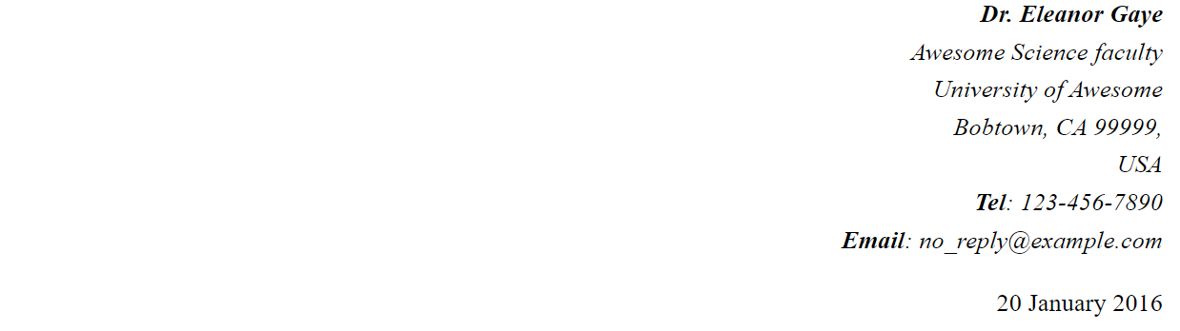

* Thông tin người nhận.

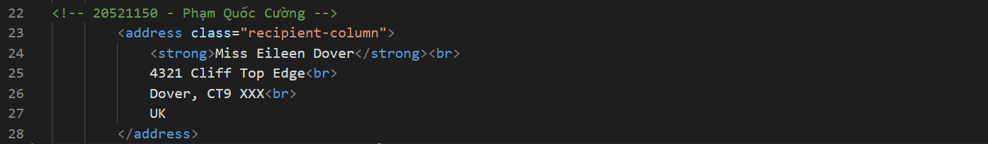

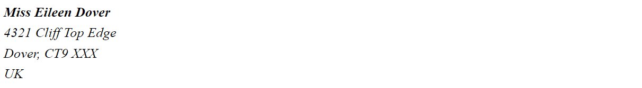

* Bức thư phải được đánh dấu với cách tổ chức gồm các tiêu đề và đoạn văn, trừ một dòng tiêu đề cấp cao nhất (dòng “Re:”) và ba tiêu đề cấp 2.
* Sử dụng các loại đánh dấu phù hợp để đánh dấu “semester start dates, study subjects, và exotic dances”.
* Đánh dấu năm từ viết tắt (acronyms/abbreviations) trong nội dung chính của bức thư – “PhD”, “HTML”, “CSS”, “BC”, và “Esq” – để cung cấp bản mở rộng giải thích cho từng chữ cái. (PhD – Doctor of Philosophy, BC – Before Christ, Esq – Esquire).
* Có hai chỗ mà bức thư nên đặt siêu liên kết (hyperlink). Đối với vị trí mà các liên kết trỏ đến, bạn có thể sử dụng https://uit.edu.vn làm URL.

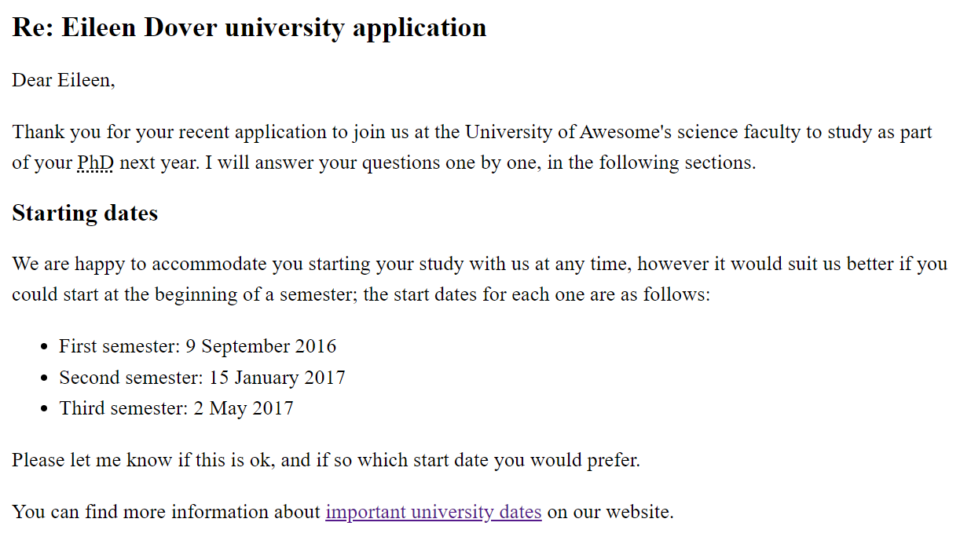

* Sáu ký tự phụ/ ký tự trên (sub/superscript) phải được đánh dấu phù hợp theo công thức hóa học, ký hiệu số mũ trong toán học.

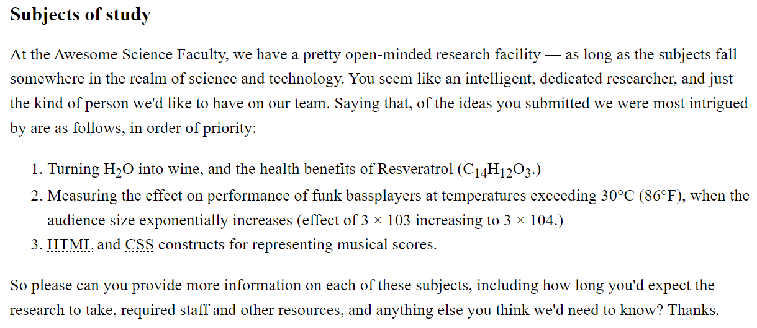

* Đánh dấu ít nhất hai từ thích hợp trong văn bản với mức độ quan trọng/nhấn mạnh (strong/emphasis): did / very.

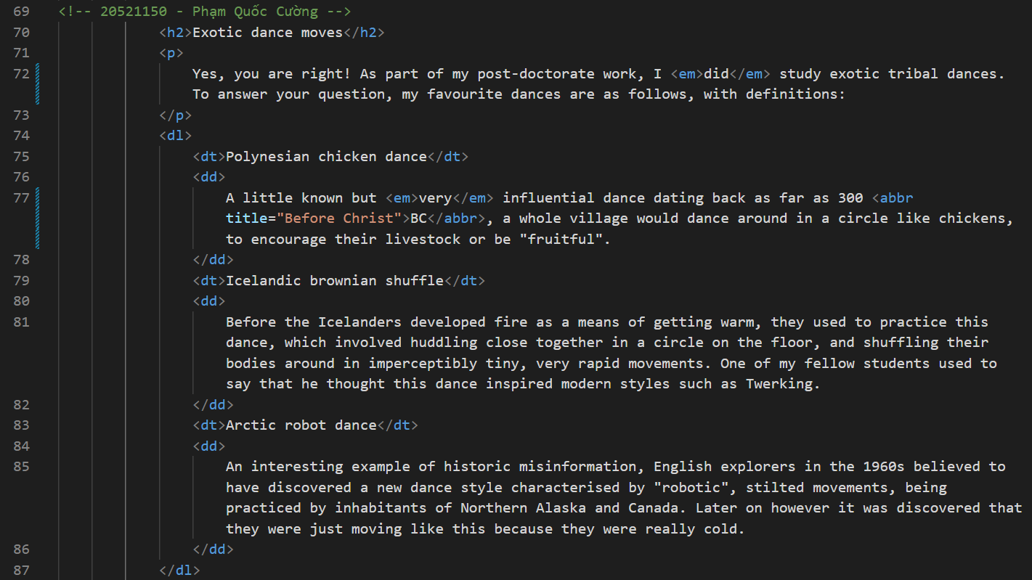

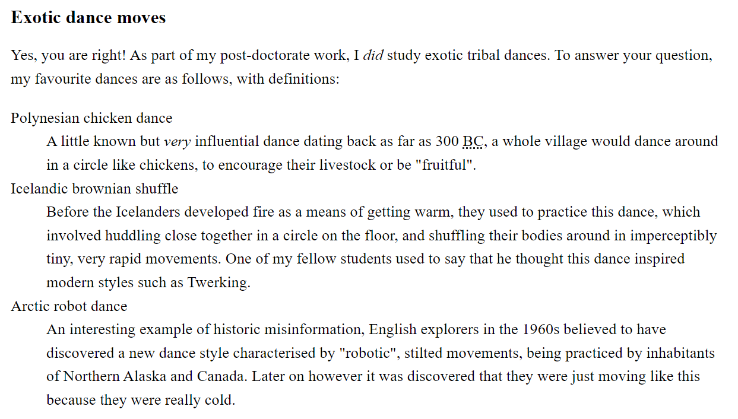

- Có hai chỗ mà bức thư nên đặt siêu liên kết (hyperlink). Đối với vị trí mà các liên kết trỏ đến, bạn có thể sử dụng https://uit.edu.vn làm URL.

- Đánh dấu các trích dẫn phương châm đại học (quote) và trích dẫn (citation) với các yếu tố thích hợp.

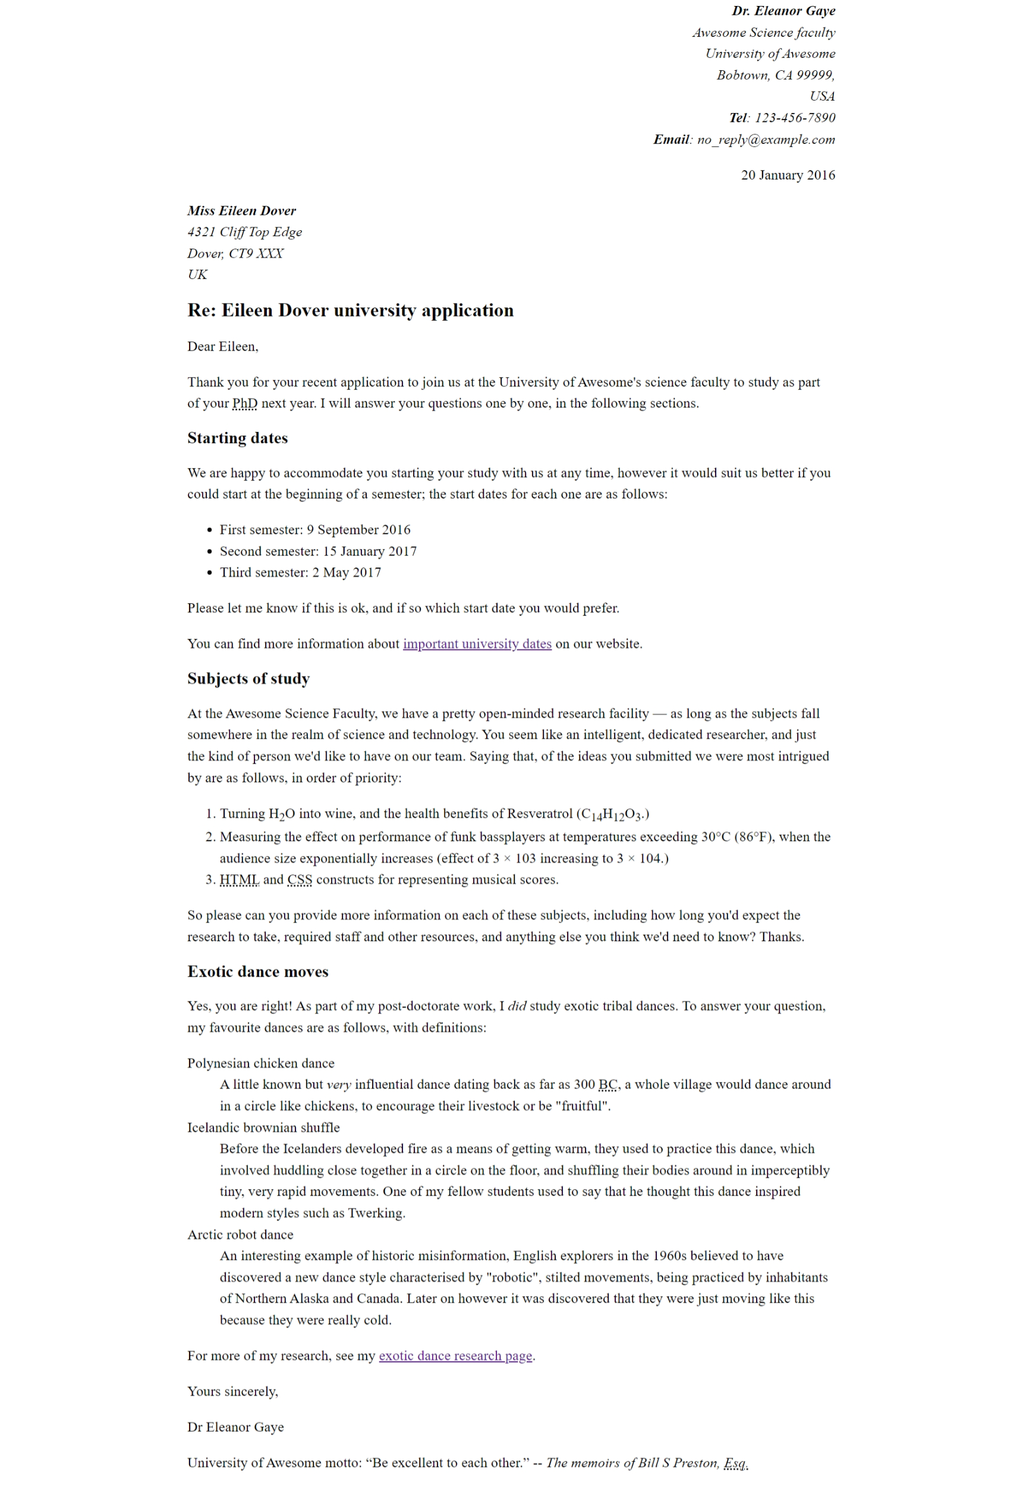**Kết quả thực hiện:**

**Kết quả kiểm tra với** [**Showing results for contents of text-input area - Nu Html Checker (w3.org)**](https://validator.w3.org/nu/#textarea)

### **Cấu trúc một trang web**

**Công cụ hỗ trợ: Visual Studio Code**

**Nội dung thực hiện:**

Các thẻ thêm vào:

* + Thẻ tiêu đề: header
  + Thẻ thanh điều hướng: nav

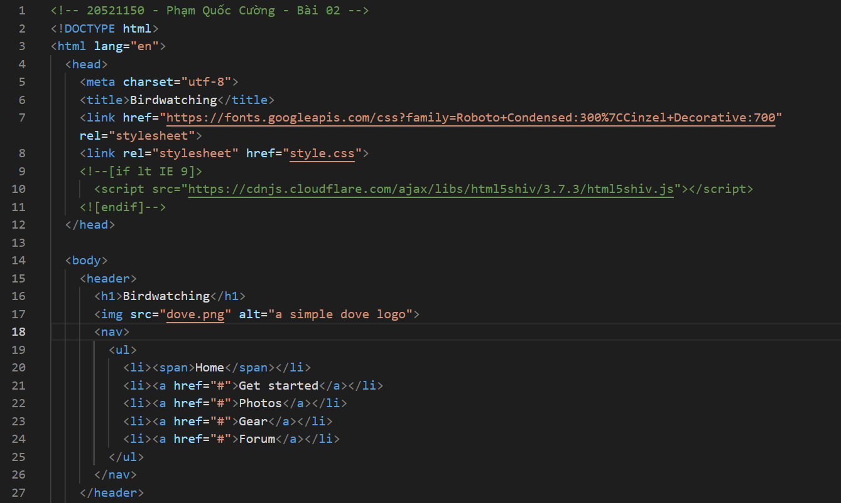

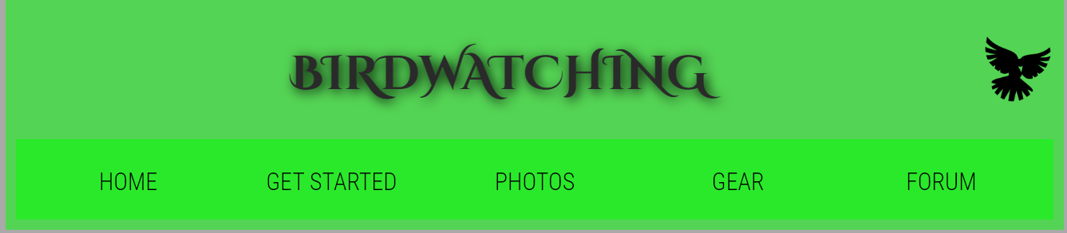

Các thẻ đã thêm vào:

* + Thẻ nội dung chính: main
  + Thẻ article và thẻ aside

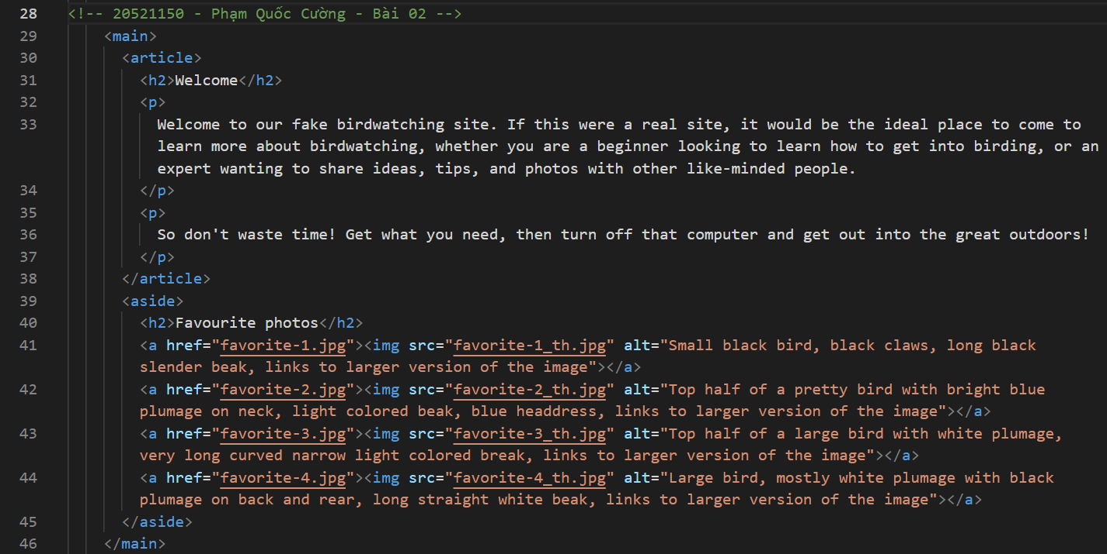

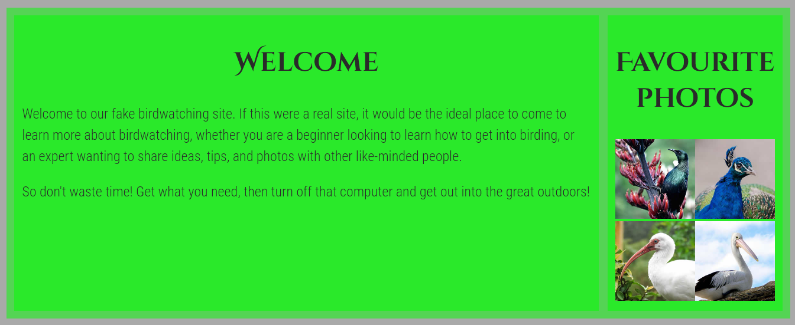

Các thẻ đã thêm vào:

* + Thẻ chân trang: footer

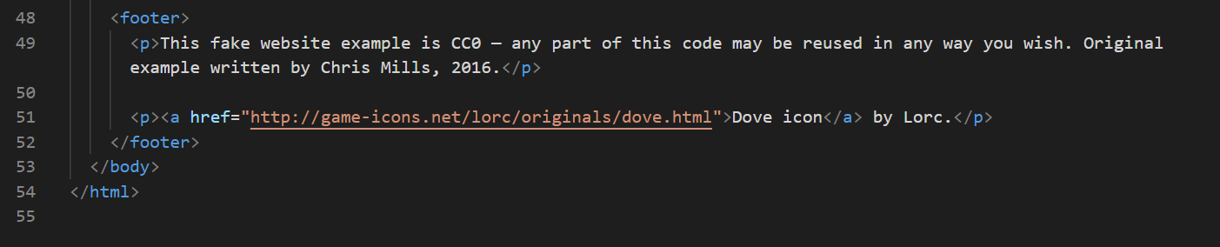

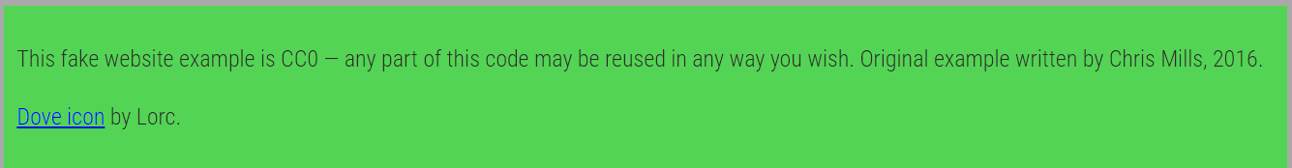

**Kết quả thực hiện:**

**Kết quả kiểm tra với** [**Showing results for contents of text-input area - Nu Html Checker (w3.org)**](https://validator.w3.org/nu/#textarea)

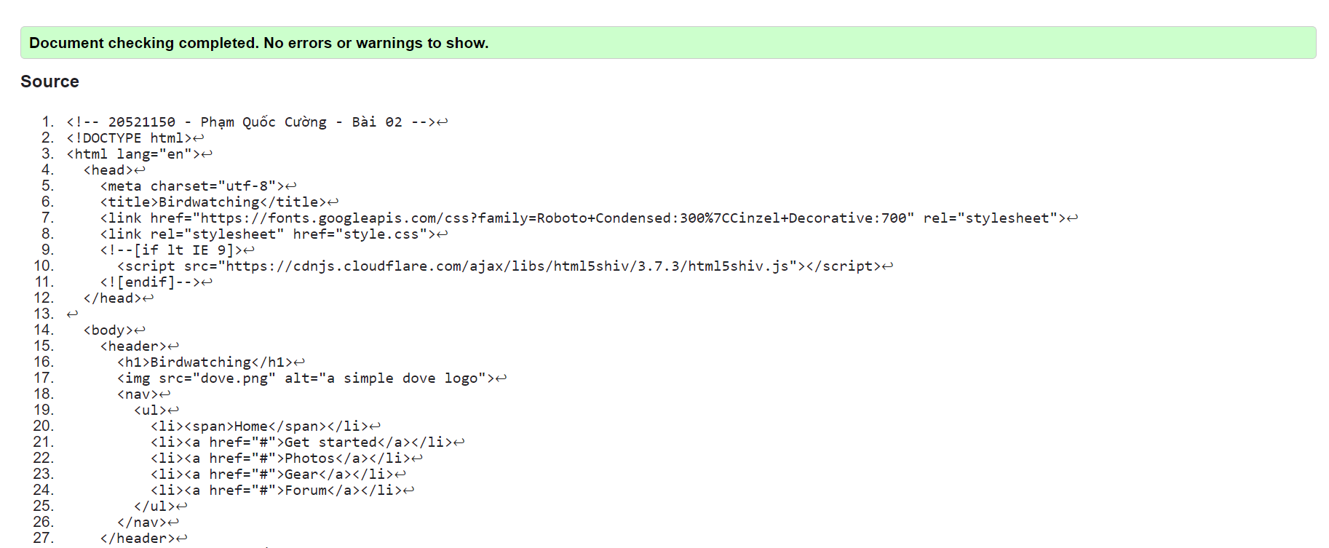

### **Phụ lục**

* + **Github**: [pzcuong/IE104-Internet-and-web-technology: IE104 - Internet và công nghệ Web (github.com)](https://github.com/pzcuong/IE104-Internet-and-web-technology-)

**HẾT**